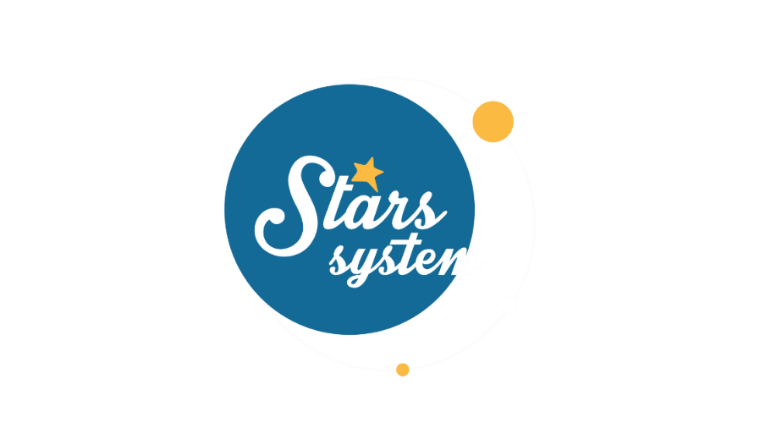**22.3.24**

**Σάββατο 23.3.24 στις 13:10**

Το **Σάββατο 23 Μαρτίου** στις **13:10** στο «**Stars System**» η **Άση Μπήλιου** θα αναλύσει την επιρροή της Σεληνιακής έκλειψης στους 12 εκπροσώπους του ζωδιακού κύκλου.

Πάντα οι εκλείψεις φέρνουν αλλαγές και εξελίξεις σε συγκεκριμένους τομείς της ζωής μας, ανάλογα με το ζώδιο που πραγματοποιούνται. Η συγκεκριμένη Σεληνιακή έκλειψη-Πανσέληνος σχηματίζεται στον άξονα Ζυγού-Κριού ανήμερα της 25ης Μαρτίου και αφορά τόσο τις σχέσεις και τις συνεργασίες μας όσο και τα οικονομικά, οπότε οι συνειδητοποιήσεις και οι αποφάσεις μας θα είναι καταλυτικές για το μέλλον. Ίσως χρειαστεί να κλείσουμε κάποιους κύκλους και να πούμε κάποια «αντίο», προκειμένου να δημιουργηθεί ο χώρος για να κάνουμε νέα ξεκινήματα στη ζωή μας, να αισθανθούμε πιο ασφαλείς και να γίνουμε πιο χαρούμενοι και ευτυχισμένοι.

Ποιοι θα έχουν αλλαγές σε προσωπικό επίπεδο και ποιοι σε επαγγελματικό; Ποιοι θα αποφασίσουν να κάνουν το επόμενο βήμα στις σχέσεις τους και ποιοι θα έχουν ευκαιρίες σε οικονομικό επίπεδο;

Ποιοι θα βρουν τη δύναμη να ακολουθήσουν τα όνειρα τους και να αφήσουν πίσω τους πρόσωπα και καταστάσεις, που δεν τους επιτρέπουν να εξελιχθούν;

Ακόμη, μάθετε τι συμβαίνει όταν μια έκλειψη επηρεάζει τους πλανήτες στο ωροσκόπιο σας, αλλά και τι ζώδιο είναι η σχέση σας και τι σημαίνει αυτό για τον δεσμό σας!

Αυτά και άλλα πολλά στο «**Stars System**» το **Σάββατο 23 Μαρτίου** στις **13:10**!

**Δείτε εδώ το trailer Stars System του Σαββάτου 23/3:** [**https://youtu.be/iXVBkyOax_k**](https://youtu.be/iXVBkyOax_k)

**Stars System**

**Κάθε Σάββατο στις 13:10**

Παρουσίαση: **Άση Μπήλιου**

Head of Productions: **Σάββας Βέλλας**

Executive Producer: **Τόνια Σαγιάκου**

Σκηνοθεσία: **Τάσος Σινάπης**

Δ/νση Φωτογραφίας: **Γιώργος Μιχελής**

Αρχισυνταξία: **Ηλιάνα Τσαγκάρη**

Διεύθυνση Παραγωγής: **Κλαούντια Γιασίμι**

Οργάνωση Παραγωγής: **Νίκος Βλάχος**

Εκτέλεση Παραγωγής: **Green Pixel productions**

**#StarsSystem #StarChannelTV**

[**https://www.star.gr/tv/psychagogia/stars-system/**](https://www.star.gr/tv/psychagogia/stars-system/)

[**https://www.star.gr/tv/press-room/**](https://www.star.gr/tv/press-room/)

Ευχαριστούμε πολύ

Γραφείο Τύπου & Επικοινωνίας